台湾居民居住证
1、证件在有效期内；证件信息与申请人信息一致
2、纸质/原件/1份
3、公安机关出具

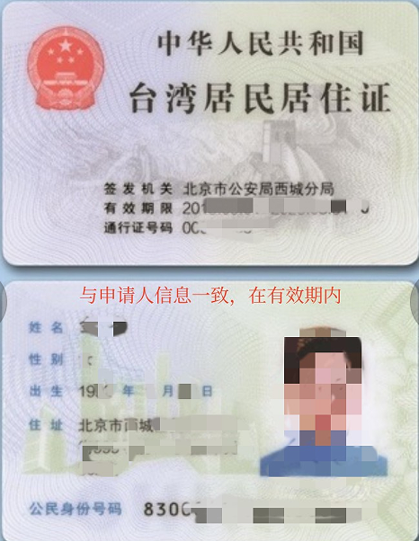
证件在有效期内，证件信息与申请人信息一致

